大阪の定番「豚玉」

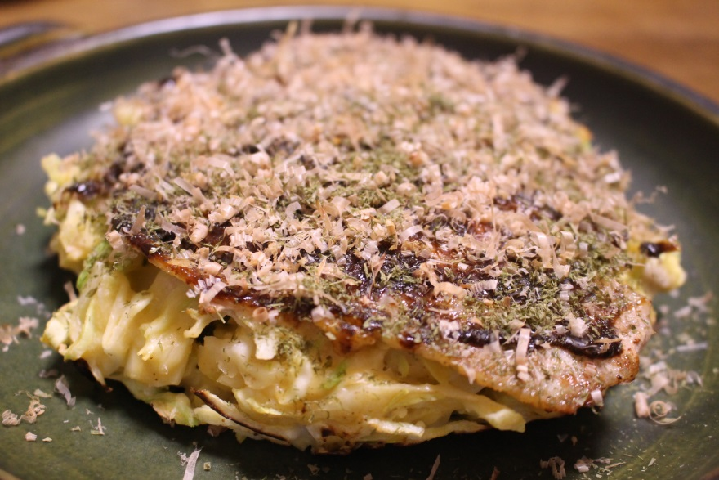

■材料(お好み焼き1枚分)■
松波キャベツ(または普通キャベツ) 200g
昆布だし(または水) 100g
大和芋(長芋不可) 50g
卵 1個,薄力粉 50g
豚バラ薄切り肉(お好み焼き用) 2枚(約80g)
お好み焼き用ソース、青海苔、花かつお 適宜

■作り方■
1 キャベツは千切りにする。
ボウルに大和芋をすりおろし、卵、昆布だし、薄力粉を入れてしっかり混ぜ、
キャベツを入れて、さっくり混ぜ合わせる。
2 温めたフライパン(または鉄板)に油をひいたら、1.の生地を丸く流し入れる。
豚ばら肉を広げて、蓋をし、弱めの中火で5分焼く。
3 蓋を開けて裏返したら、再び蓋をし、3分焼く。
竹串を刺し、中心部まで火が通っていることを確認したら、器によそう。
お好みでソース、青海苔、花かつおをのせていただく。

レシピ制作：大畑ちつる（なにわの料理教室 健彩青果主宰）
http://kensai-seika.com/

